คู่มือการใช้งาน
การพัฒนาระบบสารสนเทศห้องสมุดโดยผ่าน WWW
Central Library’s Information Development Using WWW

นาย รัฐการ ประทมุจร
นาย สุริยะ บุตราศรี

ภาควิชาวิศวกรรมคอมพิวเตอร์
คณะวิศวกรรมศาสตร์
สถาบันเทคโนโลยีพระจอมเกล้าเจ้าคุณทหารลาดกระบัง
ปีการศึกษา 2543

คู่มือการใช้งาน

การติดตั้ง Server Domino
สำหรับ Lotus Domino ไม่ค่อยใช้ทรัพยากรทางด้าน CPU มากเท่าที่ควร แต่จะใช้ RAM กับ HD เสียมากกว่าควรมี Ram อย่างน้อย 128 M ถถถถึงพอที่จะทำงานได้ สำหรับการติดตั้งเครื่องที่ติดตั้งต้องต่ออยู่กับระบบเครือข่ายแล้วต้องเป็นเครื่องที่ได้ลงทะเบียนไว้ในระบบโดเมน (DNS) เรียบร้อยแล้ว เพราะชื่อนี้จะต้องใช้ในการติดต่อกับเครื่อง WorkStation และต้องใช้ชื่อนี้ในการติดตั้งด้วย ก่อนเริ่มการติดตั้งให้ทดสอบ Ping ชื่อ Server ที่เราจะติดตั้งว่าสามารถ Ping พบหรือไม่
กำหนดค่าพร็อพเพอร์ตี้ใน Control Panal >> Network อย่างน้อยให้เหมือนรูปภาพดังนี้
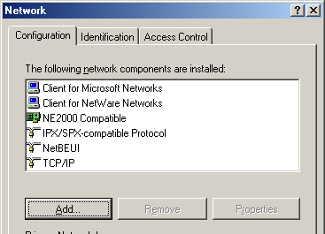

เมื่อเรียบร้อยแล้วก็ทำการเรียก Setup ของโปรแกรม Domino Server
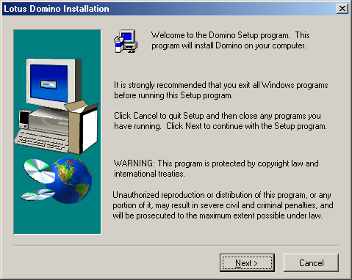

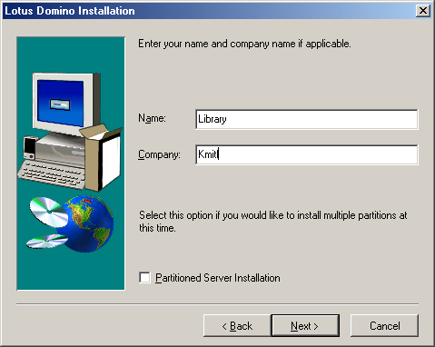
ทำตามขั้นตอนที่ปรากฎไปเรื่อยๆจนถึงขั้นตอนที่ให้เลือก Directory ที่จะเก็บขอแนะนำให้แบ่งข้อมูลเป็นสองส่วนโดยส่วนที่เราลง Domino Server ให้แยกออกจากส่วนที่เป็น Drive ของ System เพราะหากระบบเกิดความเสียหายกับ System ข้อมูลก็ยังอยู่

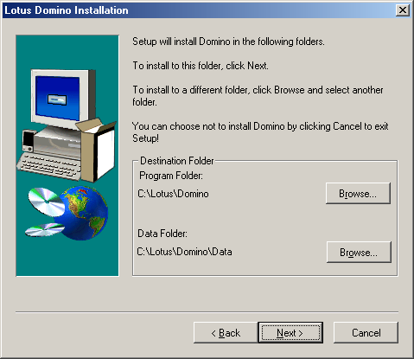
เลือกประเภทของ Server ว่าจะเป็นประเภทไหนซึ่งมีอยู่สามประเภทตามรูปแต่ขอแนะนำให้ใช้อย่างแรกสำหรับผู้ที่ลงเป็นครั้งแรก รายละเอียดของแต่ละอันอ่านจากคำอธิบายหลังจากเลือก
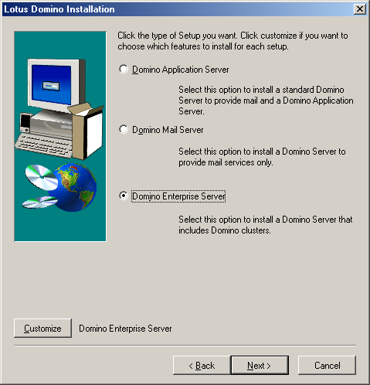

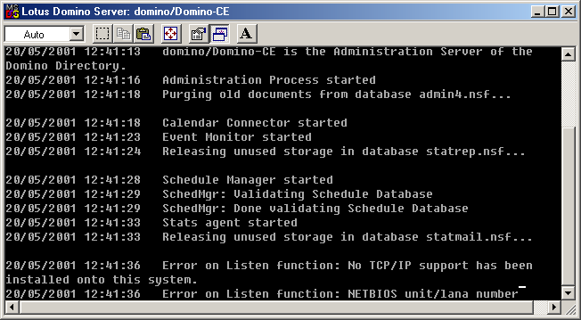
เมื่อโปรแกรมทำการ Copy Files จนเสร็จเรียบร้อย ยังไม่สามารถทำงานได้ต้องทำการ Config ก่อนโดยเรียก Server ครั้งแรกจาก Menu .ให้เลือกที่ Domino server ก็จะปรากฎหน้าจอ Dos ดังรูป

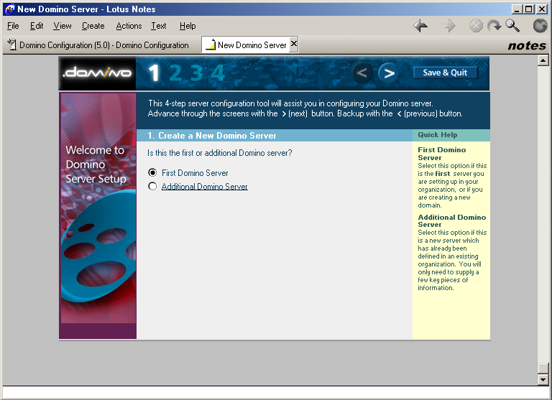หลังจากเรียก Server ขึ้นมาก็จะปรากฎจอให้ทำการ Config โดยจอแรกจะมีทางเลือกให้สองทาง หากเราลง Server ใช้งานเป็นเครื่องเดียวหรือในองค์กรมีแค่เครื่องเดียวตอนนี้ให้เลือก First ก่อนจากนั้นก็ Click ที่รูปลูกศรด้านบนขวา

ขั้นตอนต่อไปให้เลือกที่ Advance Configuration เพราะต้องกำหนดหลายอย่างด้วยตัวเอง

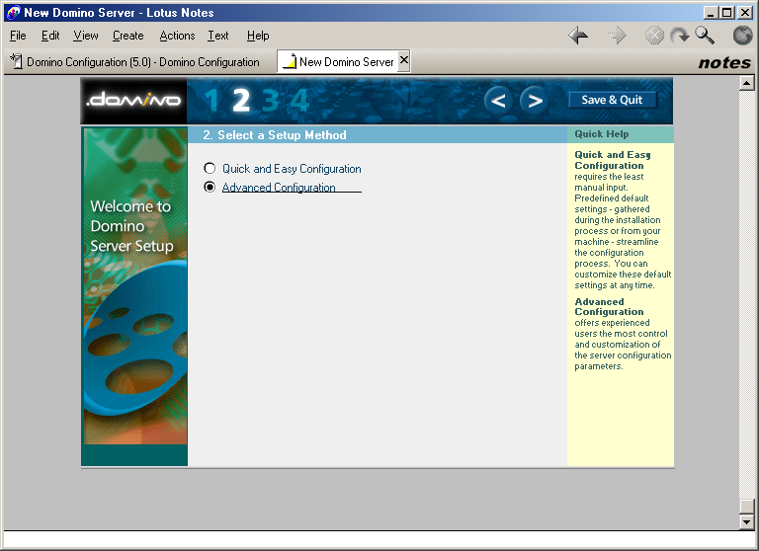

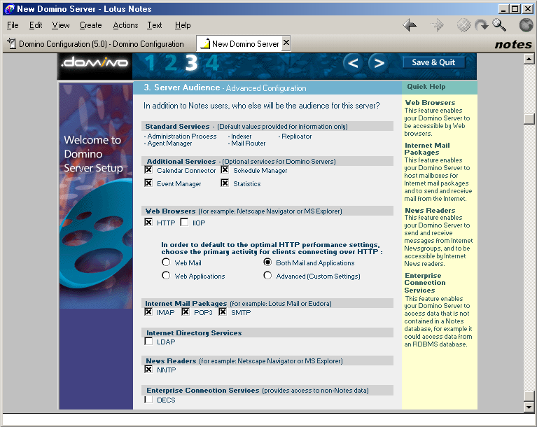
จากนั้นเลือกเท่าที่จำเป็นซึ่งรายละเอียดต่างๆไม่ขอกล่าวถึง สิ่งที่ต้องเลือกมีดังนี้
- Addition Service เลือกหมด
- Web browser ให้เลือกที่ Both Mail and Application
- InternetMail Packages เลือกทั้งหมด

หลังจากนั้นก็ Click ที่ลูกศรที่ชี้ไปทางขวาต่อเพื่อกำหนดรายละเอียดที่เกี่ยวกับ Server ซึ่งมีความสำคัญเป็นอย่างยิ่ง

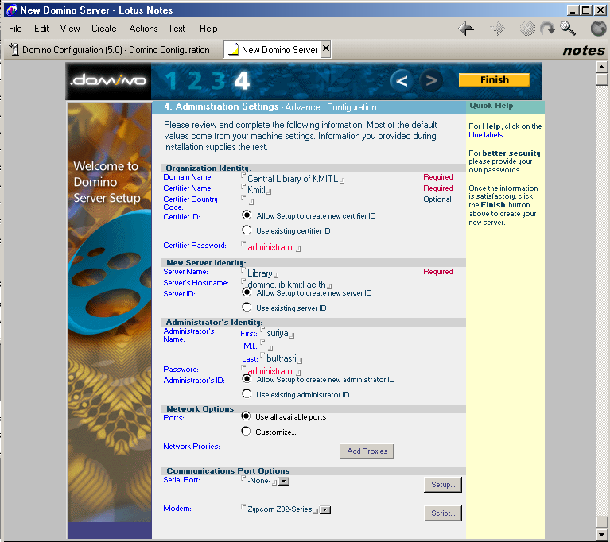
สำหรับส่วนนี้เป็นส่วนที่สำคัญอย่างยิ่งในการติดตั้ง Server เพราะหากผิดจะมีปัญหาเรื่องการ Connect Server และเรื่องของการรับส่ง mail ด้วย

สำหรับส่วนแรกคือส่วนของ Organization identity
- Domain Name จะเป็นตัวกำหนด Domain Name ของ Server เพื่อใช้ในการรับ และส่ง mail โดย Domain ที่กำหนดนี้จะถูกใช้ในกรณีที่มีการส่ง Mail ออก Internet
- Certifier Name เป็นชื่อที่ใช้ระบุว่าเป็นองค์กรชื่ออะไร ซึ่งส่วนมากจะใช้ชื่อขององค์กรนั้นๆ หากแบ่งด้วยเครื่องหมาย / ซึ่งจะทำให้สามารถแบ่งโครงสร้างได้ซึ่งไม่ขอกล่าวรายละเอียด ในที่นี้ขอให้ใช้ชื่อองค์กรที่ะทำการติดตั้ง
- Certifier Country Code เป็น Option หนึ่งไม่ใส่ก็ได้ใช้ในกรณีที่บริษัทนั้นมีหลายสาขาทั่วโลก
- Certifier Password เป็นรหัสที่ต้องใช้ในการสร้าง User หรือการเพิ่ม Server เข้าในองค์กรซึ่งก็จะเป็น File หนึ่งเช่นกันที่ชื่อว่า cert.id อยู่ในราก \lotus\domino\data เป็น File สำคัญ สมควรที่จะคัดลอกสำรองเอาไว้เพื่อใช้ในกรณีที่มีการลง Server ใหม่

ส่วนของ New Server Identifier นั้นในช่องของ Server Name ให้ใส่ชื่อ Server สั้นๆส่วนในช่อง Server’s Host Name ให้ใส่ชื่อเต็มๆที่เป็น internet Domain ของเครื่องนั้น
ส่วนต่อไปแนะนำให้ใส่เฉพาะ Last Name เพราะจะทำให้สะดวกในการ Login ของ Admin จากนั้นกำหนดรหัสผ่านของ Admin จะเป็นชื่ออะไรก็ได้ หลังจากนั้นก็ Click ที่ Finish เป็นการเสร็จสิ้นการ Config ทำการ Start Server ขึ้นมาอีกครั้งเพื่อใช้งาน

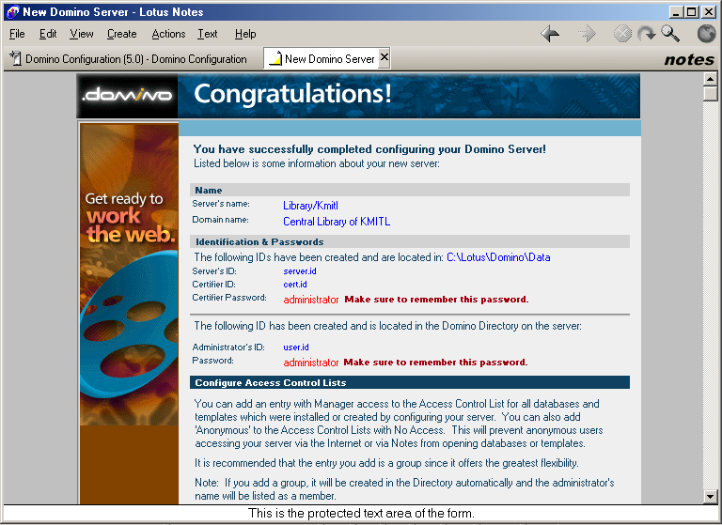

การติดตั้ง Lotus Notes Client
หลังจากทำการติดตั้ง Server เรียบร้อยแล้วก็ถึงขั้นตอนในการติดตั้ง Client ซึ่งใช้ในการดูแลระบบ ออกแบบ Application และการใช้งานทั่วๆไปโดย Client จะประกอบด้วยสามตัวคือ
- Notes Client เป็นตัวที่ใช้ในการทำงานของ End User เพื่อใช้รับส่งจดหมาย และก็ใช้งาน Application ที่ถูกพัฒนาขึ้นมา
- Domino Designed เป็น Tool หรือ Client ที่ใช้ในการพัฒนา Application
- Domino Administrator ใช้สำหรับผู้ดูแลระบบในการ Configure ต่างๆ

ขั้นตอนการติดตั้ง
เรียก File Setup ของ note Client จากนั้นทำตามขั้นตอนไปเรื่อยๆจนถึงหน้าที่เลือกว่าจะลงอะไรบ้าง หากต้องการลงหมดก็เลือกที่ All Client หรือเลือกเอาตัวไหนตัวหนึ่งแต่สามารถลงเพิ่มอีกได้ในภายหลัง หรือจะเลือกจาก Customization ก็ได้
เมื่อโปรแกรมทำการ Copy File เรียบร้อยแล้วจากนั้นก็ทำการรันโปรแกรม Lotus Notes ขึ้นมาแทนเพื่อทำการสร้าง Connection กับ Server
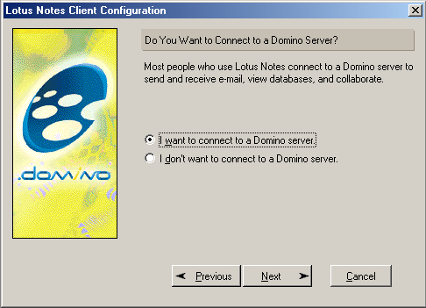

จะปรากฎหน้าจอดังรูป ให้อ่านรายละเอียดแต่ละหน้าให้ดีแล้วทำตามขั้นตอนนั้นไปเรื่อยๆ

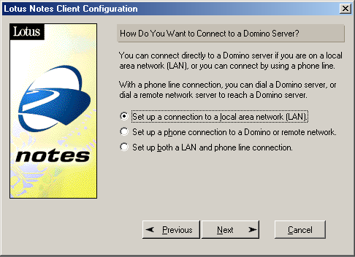
เลือกประเภทการติดต่อกับ Server มีสามทางเลือกดังรูปเลือกใช้ตามประเภทที่เหมาะสม
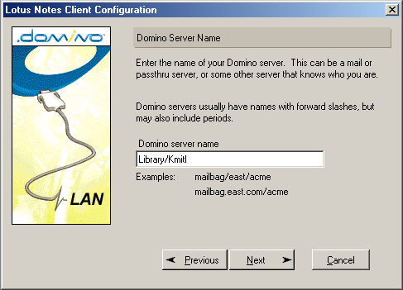

จากนั้นถึงขั้นตอนการใส่ชื่อ Server โดยชื่อ Server ที่ใส่นี่ดังที่กล่าวมาแล้วในตอนต้นว่าต้องลงทะเบียนในระบบโดเมนไว้เรียบร้อยแล้วหลังจากนั้น Client ก็จะทำการ Copy ข้อมูลบางอย่างจาก Server ก็จะเสร็จขั้นตอนการติดตั้งเมื่อเรียกใช้งานจะได้หน้าตาดังต่อไปนี้

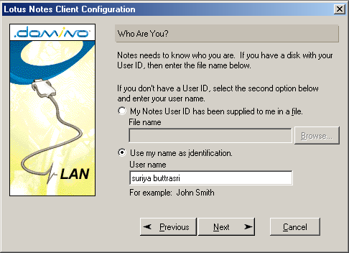
กำหนดชื่อผู้ใช้ที่ใช้ในการเข้าถึงโน้ตแล้วกดปุ่ม Next ต่อไป
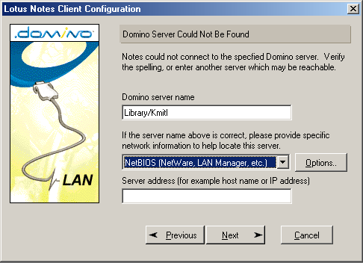

เลือกชื่อ Server ที่ต้องการติดต่อ และใส่ชนิดในการติดต่อ จากนั้นเลือก Option เสริมตามลำดับต่อไป หลังจากนั้นจะมีการถามรหัสผ่านของ admin ให้ป้อนรหัสผ่านของ admin ให้ตรงกับการ Setup Domino Server

การติดตั้งระบบห้องสมุดกลาง
การติดตั้งให้ Copy ข้อมูลไปไว้ในรากของ Data ของ Domino Server หรือจุดใดก็ได้ภายใต้รากของ Doimon Server แต่การย้ายต้งระวังเรื่อง ACL ต้องกำหนดให้ Default มีสิทธิเป็น Manager ก่อนเพื่อที่จะสามารถเข้าใช้ Database นั้นๆได้

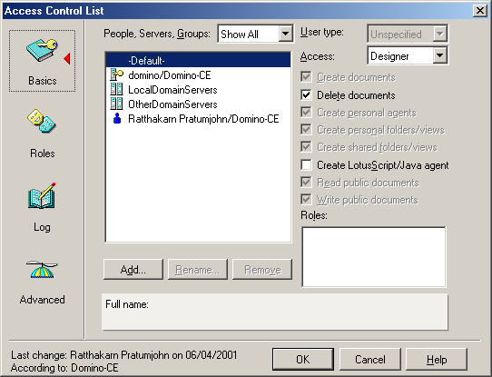
ต่อไปให้ทำการ Croos Certify หากเรานำข้อมูลจาก Server หนึ่งไปใช้อีก Server หนึ่ง การ Croos ต้องนำ File ID ของผู้ทำข้อมูลมาด้วย ให้เปิด Server Administrator ขึ้นมา และเลือกไปที่เมนู Configurartion และเลือก Certify จะถามหา File Certity ID เพื่อให้มีสิทธิ จากนั้นเลือก File ID ที่จะ Croos Certify

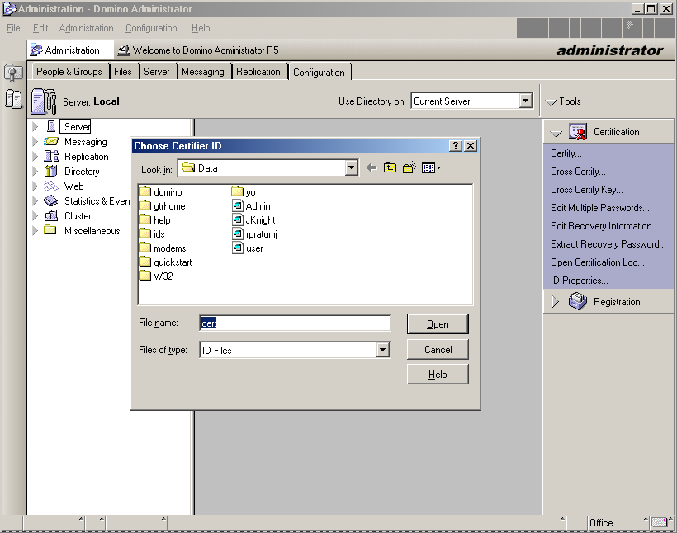
1
2
3

การใช้งานระบบฐานข้อมูลหนังสือใหม่
ระบบฐานข้อมูลหนังสือใหม่ประกอบไปด้วยหน้าการใช้งานสองส่วนหลักๆคือ
- หน้าใช้งานของผู้ใช้คือหน้าของการค้นหาหนังสือใหม่ที่เข้ามาภายในแต่ละเดือนโดยผู้ใช้สามารถดูหนังสือ ได้ ในหกเดือน
- หน้าใช้งานของผู้ดูแลระบบฐานข้อมูลหนังสือใหม่ทำการแก้ไขหนังสือ เพิ่มหนังสือใหม่เข้าไปในระบบ และแก้ไขระหัสผ่านของผู้ดูแลระบบ

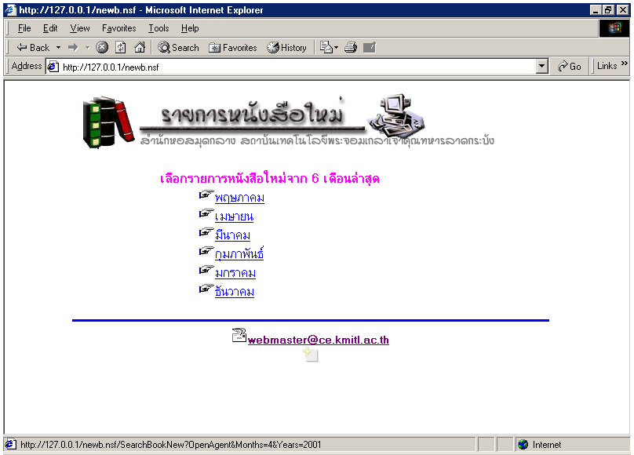
หน้าใช้งานของผู้ใช้งานระบบฐานข้อมูลหนังสือใหม่
ลิงก์เข้าหน้าแก้ไขข้อมูล
แสดงรายการหนังสือใหม่โดยผู้ใช้สามารถดูย้อนได้ถึงหกเดือน

รูปที่1 หน้าหลักของระบบฐาข้อมูลหนังสือใหม่

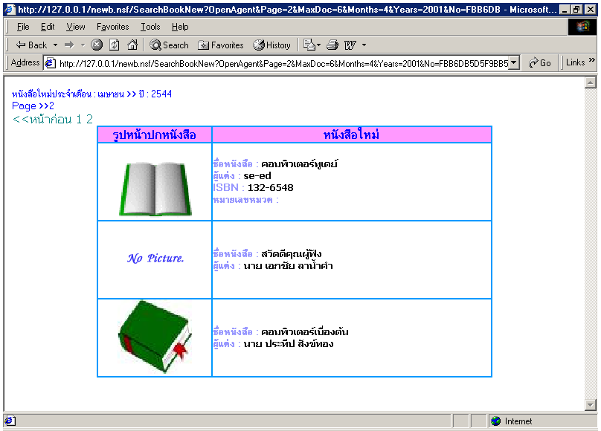
หน้าหลักของหนังสือใหม่เป็นหน้าสำหรับผู้ใช้งานระบบฐานข้อมูลหนังสือใหม่เพื่อเลือกดูข้อมูลของหนังสือใหม่ที่เข้ามาในหอสมุดกลางโดยผู้ใช้สามารถเลือกได้ว่าต้องการดูข้อมูลของหนังสือใหม่ที่เข้ามาในเดือนใหน ดังรูปที่ 1 ซึ่งระบบฐานข้อมูลหนังสือใหม่นี้จะทำการเก็บข้อมูลย้อนหลังไปได้ถึงหกเดือน ผู้ใช้สามารถเข้าไปในแต่ละเดือนเพื่อดูว่ามีหนังสือใหม่ไดบ้างเข้ามาในเดือน โดยจะมีข้อมูลของหนังสือ พร้อมทั้งรูปหน้าปกของหนังสือ ดังรูปที่ 2 และผู้ใช้สามารถติดต่อกับผู้ดูแลระบบได้โดยคลิ๊กที่ webmaster@ce.kmitl.ac.th เพื่อแนะนำหรือติชมระบบฐานข้อมูลหนังสือใหม่ เมื่อ ผู้ดูแลระบบ ต้องการเข้าสู่ระบบฐานข้อมูลหนังสือใหม่ให้เพื่อดูแลระบบให้ คลิกๆ ที่เครื่องหมาย ด้านล้างเมล์ แสดงการเข้าไปค้นหาหนังสือในเดือนหนึ่ง
แสดงรายละเอียดการค้นหาหนังสือที่พบภายในเดือน

รูปที่2 แสดงรายการหนังสือภายในเดือนหนึ่ง

จากรูปที่ 2 แสดงการค้นหาหนังสือในเดือนเมษายน ปี 2544 จะพบว่ามีจำนวณที่พบสองหน้าซึ่งผู้ใช้สามารถเข้าไปดูอีกหน้าหนึ่งได้โดยคลิ๊กที่ หน้าถัดไป>> หรือถ้าหากต้องการดูรูปหน้าปกรูปเต็มๆก็ให้คลิ๊กๆที่รูปหน้าปกของหนังสือก็จะดูรูปหน้าปกเต็มๆได้
เพื่อเข้าสู่ระบบฐานข้อมูลหนังสือใหม่โดยจะให้ล็อคอินเข้าสู่ระบบผู้ดูแลระบบฐานข้อมูลหนังสือใหม่ ดังรูปที่ 3

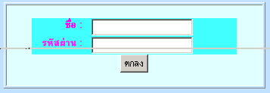
รูป 3 แสดงหน้าจอของการล็อคอินเข้าสู่ระบบฐานข้อมูลหนังสือใหม่

เมื่อเข้าสู่ระบบผู้ดูแลระบบฐานข้อมูลหนังสือใหม่แล้วผู้ดูแลระบบสามารถที่จะทำการดูแลระบบหลักๆ สามรายการดังรูป คือ
- เพิ่มหนังสือใหม่เข้าไปในระบบฐานข้อมูลหนังสือใหม่
- แก้ไขหนังสือใหม่ในระบบที่มีอยู่แล้วในระบบฐานข้อมูลหนังสือใหม่
- เปลี่ยนแปลงระหัสผ่านในการเข้าสู่ระบบผู้ดูแลระบบฐานข้อมูลหนังสือใหม่

เมื่อผู้ดูแลระบบต้องการเพิ่มหนังสือใหม่เข้าสู่ระบบฐานข้อมูลหนังสือใหม่ก็ทำการเลือกที่เมนู ด้านซ้ายเพื่อเข้าสู่รายการเพิ่มหนังสือใหม่เข้าสู่ระบบฐานข้อมูลหนังสือใหม่โดย ผู้ดูแลระบบสามารถเพิ่มรายละเอียดของหนังสือใหม่ ตลอดจนผู้ดูแลระบบสามารถที่จะทำการเพิ่มรูปหน้าปกของหนังสือใหม่ได้ด้วยดังรูปที่ 4
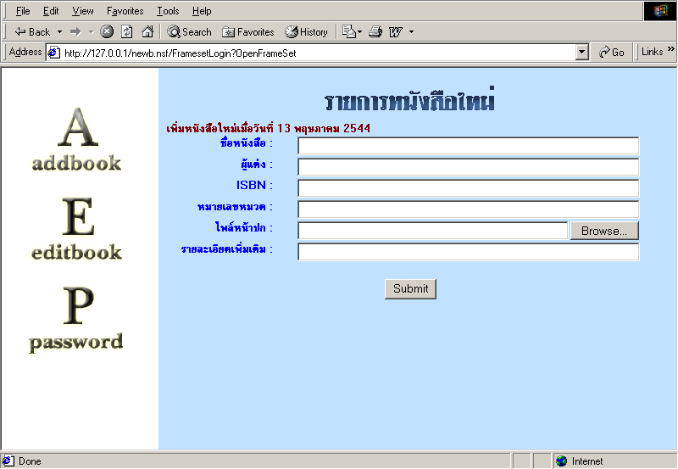
ปุ่มลิงก์เพิ่มหนังสือใหม่
เซฟข้อมูล
ปุ่มเลือกรูปภาพ

รูปที่ 4 แสดงรายการเพิ่มหนังสือใหม่

รูปที่ 5 แสดงการเข้าสู่เมนูการแก้ไขข้อมูลของหนังสือใหม่ที่อยู่ในระบบฐานข้อมูลระบบหนังสือใหม่โดยจะแสดงรายการหนังสือที่อยู่ในระบบฐานข้อมูลหนังสือใหม่ โดยผู้ดูแลต้องทำการเลือกเพื่อที่จะเข้าไปเข้าทำการแก้ไขหนังสือใหม่โดยแก้ไขข้อมูลของหนังสือและสามารถเปลี่ยนรูปหน้าปกหนังสือได้

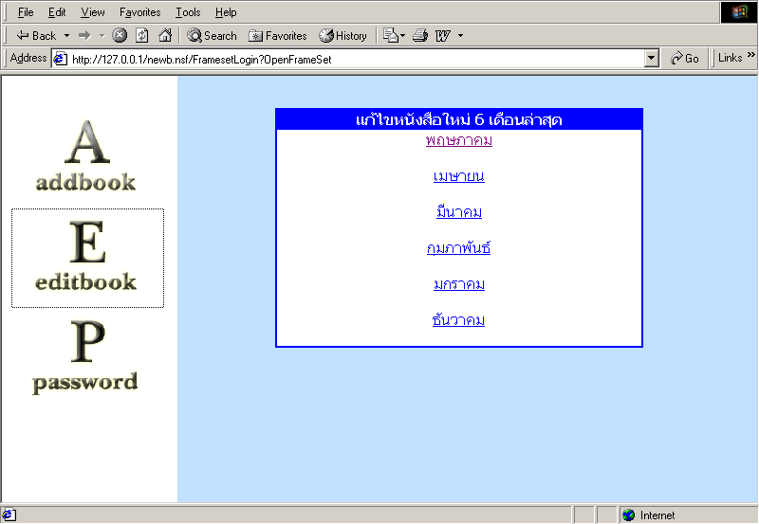
รูปที่ 5 แสดงรายการแก้ไขหนังสือใหม่ของห้องสมุด
ปุ่มลิงก์แก้ไขหนังสือใหม่
เลือกเดือนที่ต้องการแก้ไขหนังสือ

เมื่อทำการคลิกเดือนที่ต้องการแก้ไขหนังสือแล้วจะปรากฎรายการหนังสือทั้งหมดในเดือนนั้น ชื่อเรื่องของหนังสือแต่ละเล่มจะเป็นตัวลิงก์ไปแก้ไขหนังสือเล่มนั้นๆ
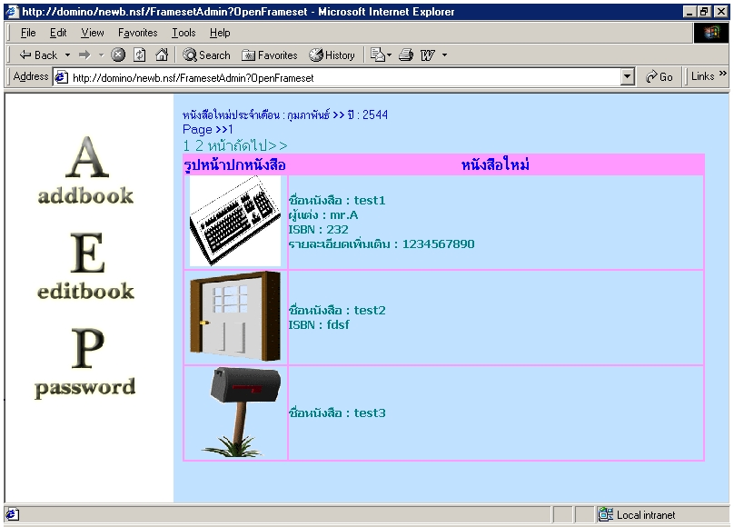
ชื่อหนังสือลิงก์ไปแก้ไข

รูปที่ 6 แสดงการแก้ไขข้อมูลของหนังสือใหม่

เมื่อผู้ดูแลระบบต้องการที่จะเปลี่ยนแปลงระหัสผ่านในการเข้าสู่ระบบฐานข้อมูลหนังสือใหม่ก็ทำการคลิกที่เมนูการเปลี่ยนรหัส ดังรูปเพื่อทำการเปลี่ยนรหัสผ่าน

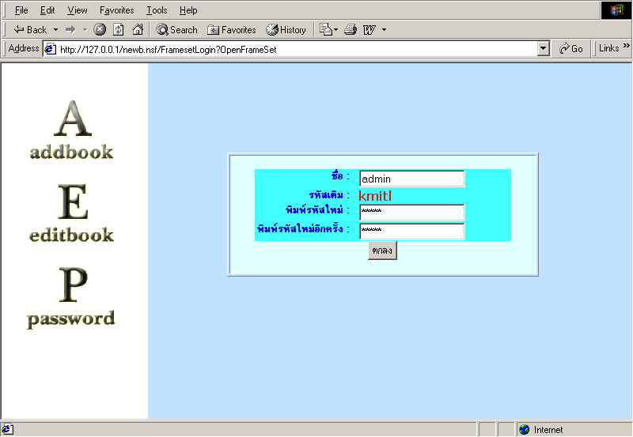
รูปที่ 8 แสดงการเข้าสู่เมนูเปลี่ยนแปลงรหัสผ่านของผู้ดูแลระบบบหนังสือใหม่
ปุ่มลิงก์ไปแก้ไขชื่อ และรหัสผ่าน

การใช้งานระบบฐานข้อมูลหน้าสารบัญวารสาร
ระบบฐานข้อมูลสารบัญหน้าวารสารประกอบไปด้วยหน้าการใช้งานหลักๆ สองหน้าคือ
- หน้าการใช้งานของผู้ใช้บริการค้นหาวารสารซึ่งเรียงตามตัวอักษรทั้งภาษาไทยภาษาอังกฤษและค้นหาโดยการป้อนคำที่ต้องการหา
- หน้าการใช้งานของผู้ดูแลระบบสารบัญหน้าวารสารเพื่อเพิ่มวารสาร
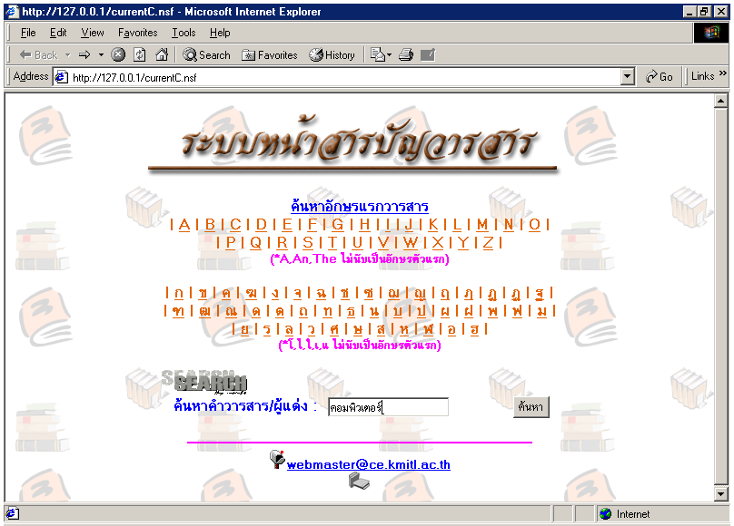
หน้าของผู้ใช้บริการค้นหาวารสาร
ค้นหาวารสารโดยตัวอักษรแรกภาษาไทย และอังกฤษ
ค้นหาคำในวารสาร
ลิงก์ไปหน้าผู้ดูแลระบบ

รูปที่ 9 แสดงการค้นหาวารสารตามหมวดตัวอักษร

เมื่อต้องการใช้บริการค้นหาวารสารในหมวดตัวอักษรโดยผู้ใช้บริการค้นหาสามารถเลือกค้นหาจากตัวอักษรทั้งภาษาไทยภาษาอักกฤษดังรูปที่ 9
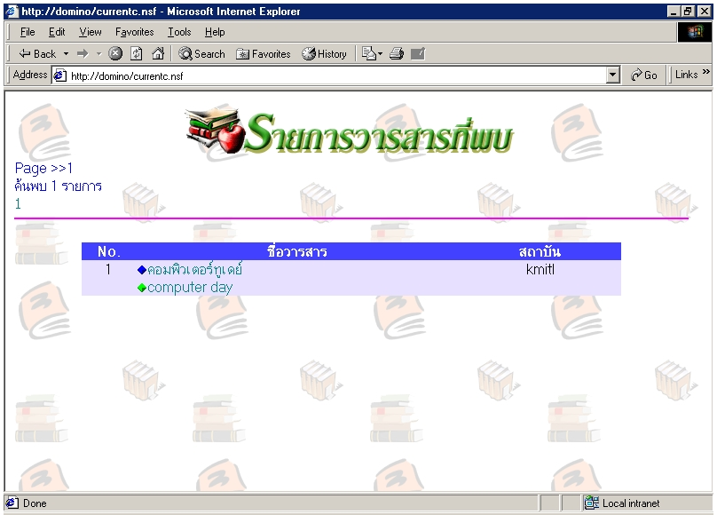
ชื่อวารสารลิงก์ไปยังสารบัญ
รูปที่ 10 แสดงวารสารที่ค้นพบ

เมื่อทำการค้นหาผ่านตัวอักษรแรกของวารสาร หรือค้นหาผ่านคำ ผลลัพธ์การค้นหาจะแสดงชื่อวารสารภาษาอังกฤษ และไทย ซึ่งจะเป็นตัวลิงก์ไปยังสารบัญภายในวารสารนั้นๆ เมื่อทำการคลิกที่ชื่อวารสารตามตัวอย่างก็จะเป็นการค้นหาสารบัญภายในวารสารนั้นตามรูปที่ 11
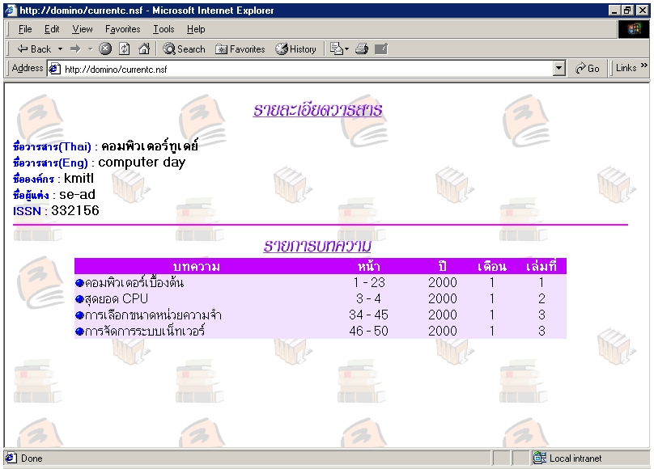
รูปที่ 11 แสดงรายการสารบัญในวารสาร

ในส่วนของผู้ดูแลระบบ การเพิ่มชื่อวารสารใหม่เข้าไปจะมีฟอร์มดังรูปที่ 12 การจะต้องป้อนชื่อภาษาไทย หรือ ภาษาอังกฤษชื่อใดชื่อหนึ่งเป็นอย่างน้อยไม่งั้นการเซฟจะไม่ผ่าน
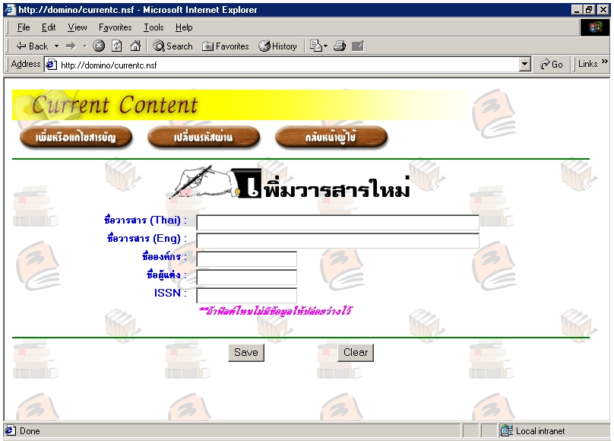
รูปที่ 12 ฟอร์มการป้อนวารสารใหม่

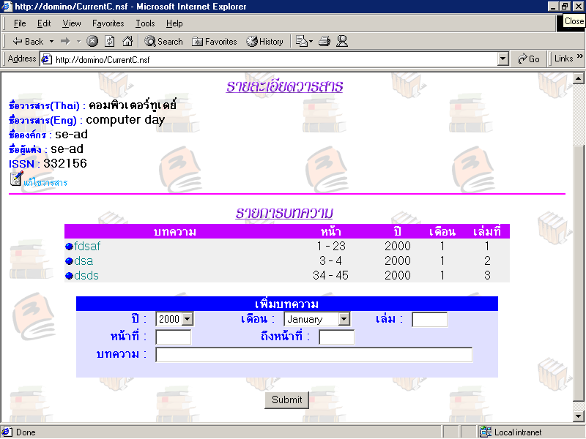
เมื่อทำการเซฟวารสารใหม่ลงไปแล้ว จะเข้าสู่หน้าจอการเพิ่มสารบัญดังรูปที่ 13
แก้ไขรายละเอียดวารสาร
คลิกที่บทความที่ต้องการแก้ไข
กรอกบทความที่ต้องการเพิ่มเข้าไปใหม่
เซฟบทความใหม่
รูปที่ 13 การเพิ่มสารบัญใหม่และแก้ไขสารบัญ

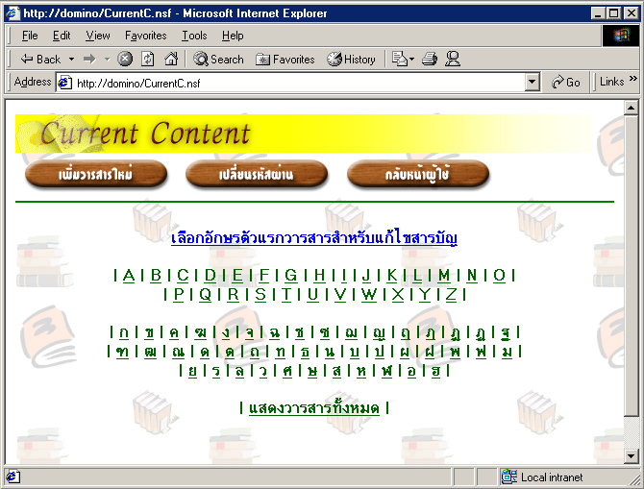
การเลือกวารสารที่ต้องการแก้ไข สามารถเลือกวารสารที่ต้องการแก้ไขด้วยการเลือกอักษรแรกของวารสารทั้งภาษาไทย และอังกฤษ หรือสามารถแสดงวารสารทั้งหมดที่ต้องการแก้ไขดังรูปที่ 14 เมื่อเลือกแล้วจะแสดงรายการวารสารที่ค้นพบ ชื่อของวารสารจะเป็นตัวลิงก์ไปแก้ไขรายละเอียดวารสาร หรือสารบัญนั้นๆ และจะเข้าสู่หน้าจอแก้ไขซึ่งหน้าจอเหมือนกับรูปที่ 13
เลือกอักษรแรกวารสารที่ต้องการแก้ไข
ค้นหาวารสารทั้งหมด

รูปที่ 14 ค้นหาวารสารเพื่อแก้ไข

การใช้งานระบบยืมคืนหนังสือระหว่างห้องสมุด
ระบบยืมคืนหนังสือระหว่างห้องสมุดประกอบไปด้วยหน้าการใช้งานสองหลักๆคือ
- หน้าใช้งานของผู้ใช้คือหน้าของแบบฟอร์มของผู้ใช้ในการขอทำการยืมหนังสือซึ่งอยู่อีกคณะหนึ่งหรือ อาจเป็นอีกมหาลัยหนึ่ง โดยผู้ใช้สามารถสามารถบอกได้ว่าต้องการให้ส่งหนังสือสิ่งพิมพ์มาทางใด
- หน้าใช้งานของผู้ดูแลระบบยืมคืนระหว่างห้องสมุด ดูแลว่ามีผู้ใช้คนใดยืมหนังสือไปบ้าง ขอยืมตั้งแต่วันที่เท่าไหร่และจะทราบว่าผู้ใช้ต้องการให้ส่งหนังสือไปให้ทางไหน และแก้ไขรหัสผ่านของผู้ดูแลระบบ

หน้าการใช้งานของผู้ใช้ระบบยืมคืนระหว่างห้องสมุด

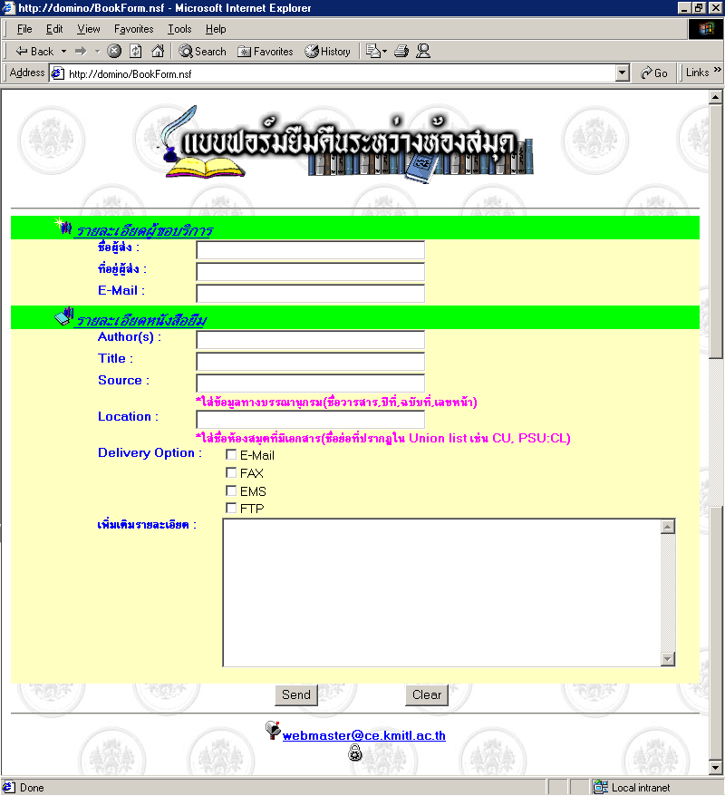รูปที่ 15 แสดงหน้าจอหลักในการเข้ามาใช้บริการระบบยืมคืน

เมื่อผู้ใช้ต้องการที่จะยืมหนังสือจากอีกห้องสมุดหนึ่ง ก็จะเข้ามาสู้หน้าจอหลักของผู้ใช้ดังรูปที่ 15 แสดงการเข้าใช้บริการระบบยืมคืนระหว่างห้องสมุดโดยผู้ใช้ต้องกรอกรายละเอียดของหนังสือที่จะทำการยืม มหาลัยที่ยืม ห้องสมุดที่ยืม และทำการบอกว่าต้องการให้ส่งหนังสือมาให้ทางไหนด้วยดังรูปข้างต้น
เมื่อผู้ดูแลระบบต้องการเข้าสู่ระบบยืมคืนระหว่างห้องสมุด
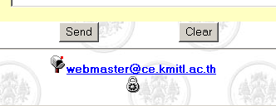
เมื่อผู้ดูแลระบบต้องการเข้าสู่ระบบดูแลระบบยืมคืนห้องสมุด

รูปที่ 16 เมื่อผู้ดูแลต้องการเข้าสู่ระบบดูแลระบบยืมคืนระหว่างห้องสมุด

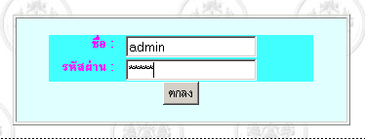
เมื่อผู้ดูแลระบบต้องการที่จะเข้าใช้ระบบดูแลระบบยืมคืนระหว่างห้องสมุดก็ทำการคลิกๆที่เครื่องหมายดังรูปที่ 16 ก็จะเข้าสู่หน้าจอของการล็อคอินดังรูปที่ 17 คือจะให้ผู้ดูแลระบบล็อคอินเข้าสู่ระบบดูแลระบบยืมคืนห้องสมุดเพื่อทำการดูแลและดูว่าผู้ใช้ๆบริการอะไร แสดงารายละเอียดต่างของการใช้บริการของผู้แก้ไช

รูปที่ 17 แสดงหน้าจอของการล็อคอินเข้าสู่ระบบดูแลระบบยืมคืน

เมื่อผู้ดูแลระบบยืมคืนระหว่างห้องสมุดเเข้าสู่หน้าจอหลักของผู้ดูแลแล้ว รายการของการขอบริการของผู้ใช้จะปรากฎ ซึ่งผู้ดูแลสามารถเข้าไปดูรายละเอียดของการบริการได้โดยคลิกที่ชื่อผู้ส่ง แล้วสามารถที่จะติดต่อกับผู้ใช้บริการได้ด้วยการเมล์หาผู้ใช้บริการ สามารถลบแบบฟอร์มของการใช้บริการ และเมื่อผู้ดูแลต้องการที่เปลี่ยนรหัสในการเข้าสู่หน้าจอของการดูแลระบบหน้าจอแสดงดังรูปที่ 18
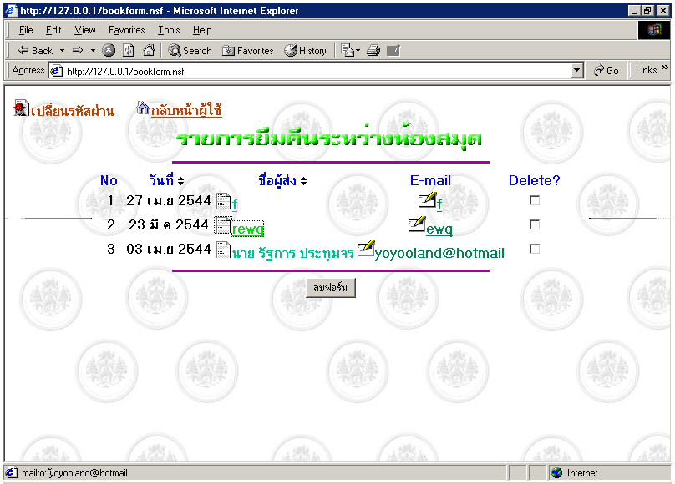
ปุ่มลิงก์การทำงาน
คลิกรายการที่ต้องการลบ
คลิกชื่อที่ต้องการอ่านฟอร์ม
คลิกชื่อที่ต้องการส่งเมล์

รูปที่ 18 แสดงหน้าใช้งานผู้ดูแลระบบยืมคืนห้องสมุด

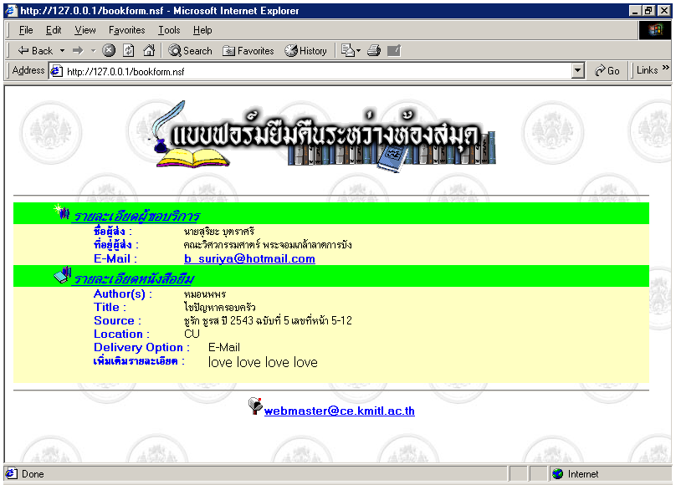
รูปที่ 19 อ่านฟอร์มที่ผู้ใช้ส่งมา

การใช้งานระบบฐานข้อมูลวิทยานิพนธ์
เป็นระบบที่เก็บข้อมูลเบื้องต้นเกี่ยวกับวิทยานิพนธ์ของนักศึกษา โดยนักศึกษาจะต้องมาป้อนข้อมูลผ่านเว็บ เมื่อนักศึกษาทำการบันทึกแล้ว จะต้องกำหนดรหัสผ่านเพื่อที่จะสามารถกลับมาแก้ไขข้อมูลได้ในภายหลัง หน้าแรกของเว็บจะเป็นหน้าลิงก์ไปยังส่วนต่างๆของระบบ 3 ส่วนคือ การบันทึกรายละเอียด การแก้ไขข้อมูล และการค้นหาข้อมูลด้วยหมวดหมู่ ในหน้านี้ยังมีการค้นหารายการวิทยานิพนธ์ผ่านคำที่ต้องการค้นหา
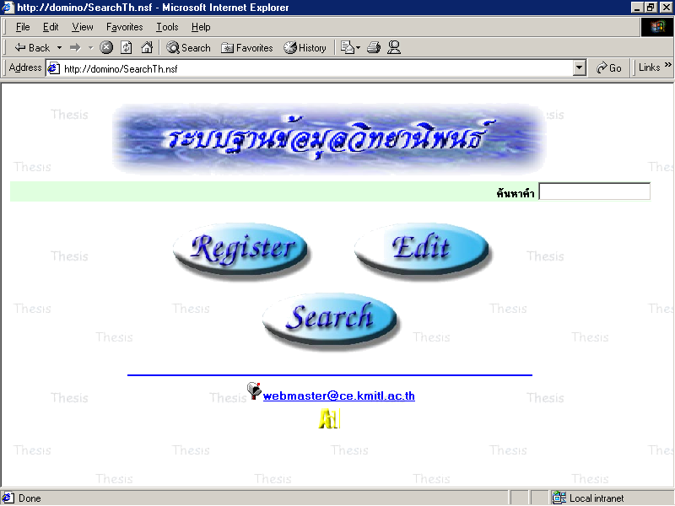
ปุ่มลิงก์ไปส่วนต่างๆ
ค้นหาคำด่วน
ลิงก์ไปหน้าผู้ดูแลระบบ

รูปที่ 20 ฟอร์มหลักระบบฐานข้อมูล

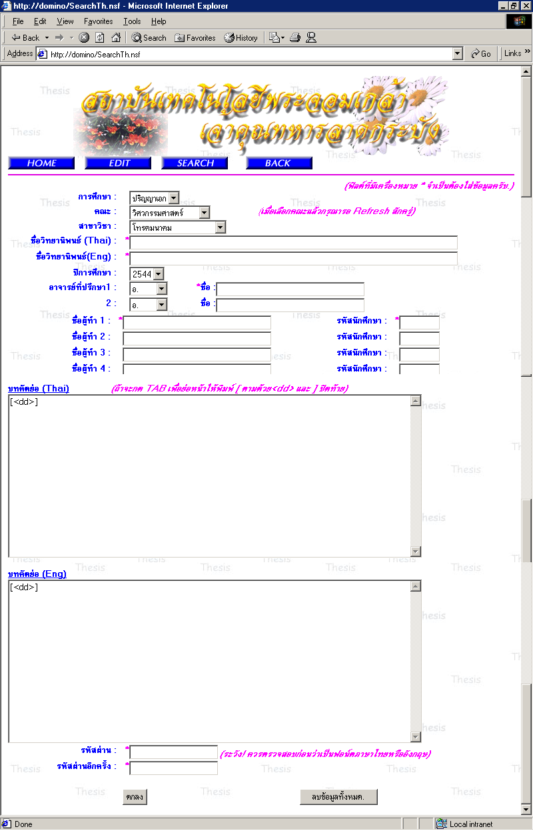
รูปที่ 21 ฟอร์มกรอกรายละเอียดวิทยานิพนธ์

ในหน้าบันทึกรายละเอียดวิทยานิพนธ์จะมีฟิลด์สำคัญต่างๆดังนี้
- ฟิลด์การศึกษา จะมี 3 ระดับคือ ปริญญาเอก ปริญญาโท และปริญญาตรี
- ฟิลด์คณะ และสาขาวิชา ทั้งสองฟิลด์จะมีความเกี่ยวข้องกันคือเมื่อมีการเลือกคณะแล้ว จะมีการรีเฟรส ฟิลด์สาขาวิชาใหม่เพื่อให้ตรงกับคณะ
- ฟิลด์นักศึกษา และอาจารย์ที่ปรึกษา อย่างน้อยจะต้องมีหนึ่งคน ซึ่งข้างฟิลด์จะมีเครื่องหมายดอกจันทร์เพื่อบอกให้รู้ว่าต้องป้อนข้อมูลลงในฟิลด์นี้ ห้ามเป็นช่องว่าง
- ฟิลด์รหัสผ่าน รหัสผ่านจะมีให้ป้อนสองครั้ง ทั้งสองครั้งจะต้องเหมือนกัน และทั้งสองช่องห้ามเป็นว่าง

การแก้ไขระบบฐานข้อมูลวิทยานิพนธ์ จะมีสองฟิลด์ให้ป้อนคือ รหัสนักศึกษา และรหัสผ่าน รหัสนักศึกษานั้นจะใช้รหัสนักศึกษาคนใดก็ได้ เช่นมีนักศึกษาสองคนทำวิทยานิพนธ์จะมีสองรหัสนักศึกษา จะใช้รหัสนักศึกษาคนใดก็ได้ แต่จะมีรหัสผ่านตัวเดียว
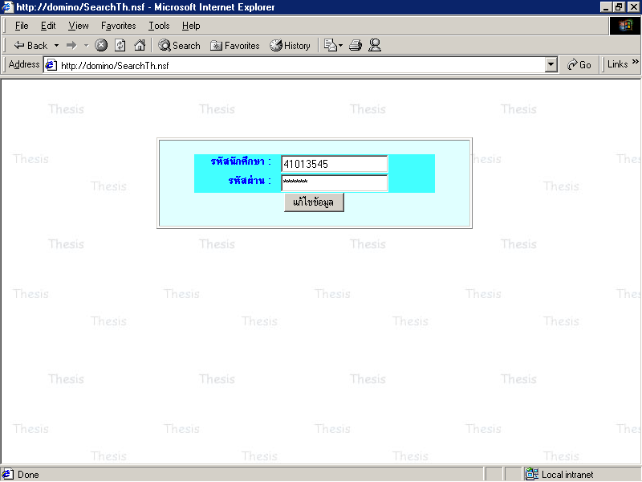

รูปที่ 22 กรอกรหัสนักศึกษาและรหัสผ่านที่ต้องการแก้ไข

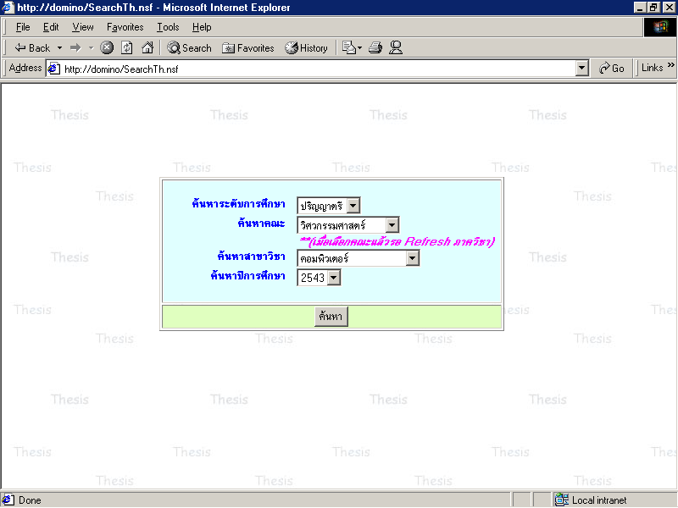
รูปที่ 23 การค้นหาวิทยานิพนธ์ตามกลุ่ม
เลือกเงื่อนไขที่จะค้นหา

หน้าจอแสดงผลลัพธ์การค้นหา จะแสดงรายการทั้งหมดที่ค้นพบ หน้าที่แสดง ณ ปัจจุบัน ตัวเลขลิงก์ไปยังหน้าต่าง และรายการหัวข้อวิทยานิพนธ์ทั้งภาษาไทยและภาษาอังกฤษ เมื่อคลิกที่หัวข้อก็จะลิงก์ไปแสดงรายละเอียดย่อยที่มีการกรอกข้อมูลไว้
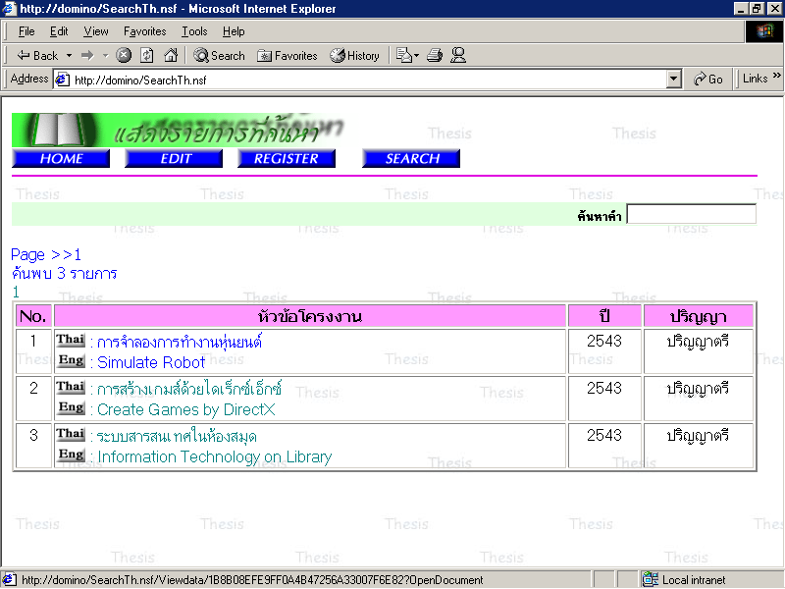
หัวเรื่องลิงก์ไปยังรายละเอียด
บาร์ค้นหาคำ

รูปที่ 24 แสดงหน้าจอผลลัพธ์การค้นหา

ในส่วนของผู้ดูและระบบจะมีส่วนสำคัญสองส่วนคือ หนึ่งการเพิ่มและแก้ไขคณะ สองคือการเพิ่มปีการศึกษา
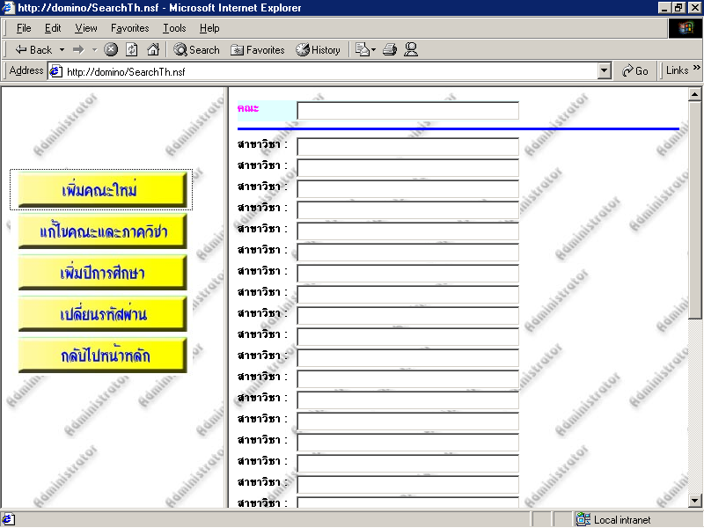
ปุ่มลิงก์เพิ่มคณะและสาขา
พิมพ์คณะใหม่
พิมพ์สาขาใหม่
รูปที่ 25 ฟอร์มการเพิ่มคณะ และสาขาวิชาใหม่
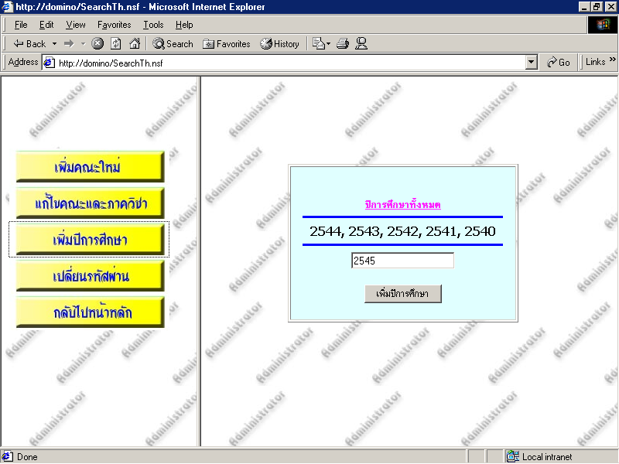
ปุ่มลิงก์เพิ่มปีการศึกษา
กดป่มุเมื่อต้องการเพิ่มปีใหม่

รูปที่ 26 การเพิ่มปีการศึกษาใหม่

การใช้งานระบบฐานข้อมูลโสตทัศนวัสดุ
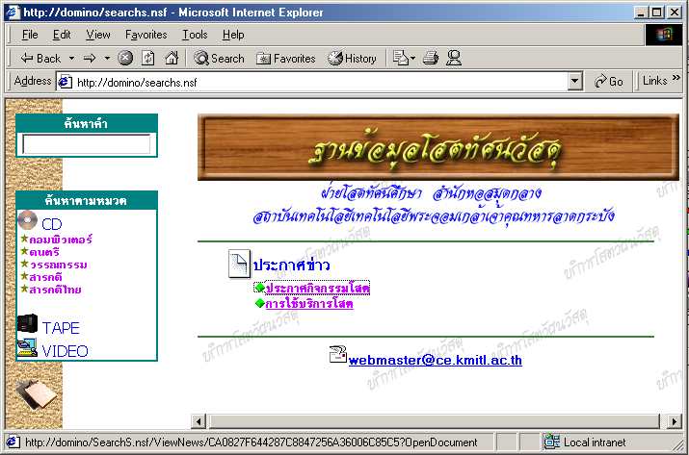
เป็นระบบที่ช่วยในการค้นหารายการที่ห้องโสตมีให้บริการ โดยสามารถค้นหาตามชนิดของสื่อ ได้แก่ ซีดี เทป และวีดีโอ แต่ละสื่อก็จะมีการแบ่งหมวดหมู่เพื่อช่วยในการค้นหาอีกด้วย ในหน้าแรกของผู้ใช้งานจะมีการประกาศข่าวของห้องโสต ผู้ใช้สามารถคลิกที่หัวข้อข่าวที่ต้องการอ่านเนื้อหาของข่าวนั้นๆ
ลิงก์หัวข้อข่าวประกาศ
พิมพ์คำที่ต้องการค้นหา
คลิกหมวดหมู่ที่ต้องการค้นหา
ลิงก์ไปหน้าผู้ดูและระบบ

รูปที่ 27 หน้าจอแรกของผู้ใช้

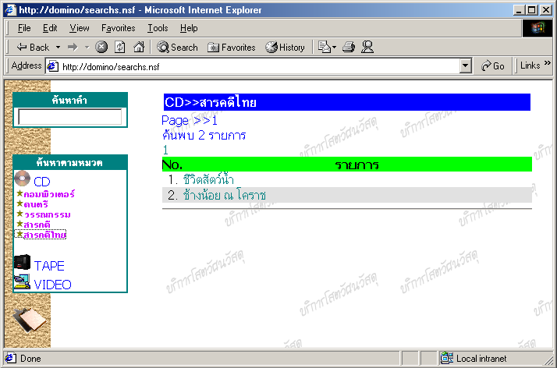
ด้านซ้ายของเพจจะมีการค้นรายการสองแบบด้วยกันคือการค้นหาตามคำที่มีอยู่ในรายการ และการค้นหาตามหมวดหมู่ โดยคลิกที่สื่อที่ต้องการค้นหา มันจะแสดงหมวดหมู่ที่มีในสื่อนั้นๆ จากนั้นให้คลิกที่หมวดหมู่เพื่อ แสดงรายการที่มี
คลิกชื่อรายการเพื่อดูรายละเอียด
รูปที่ 28 ผลลัพธ์การค้นสื่อซีดีหมวดหมู่สารคดีไทย

เมื่อคลิกที่ชื่อรายการ มันจะเป็นตัวลิงก์แสดงรายละเอียดของรายการนั้นๆ จะมีภาพประกอบที่สัมพันธ์กับรายการ เช่น หน้าปกเทป หน้าปกซีดี ภาพวีดีโอ สามารถคลิกที่รูปภาพเพื่อดูภาพขนาดใหญ่ขึ้นได้

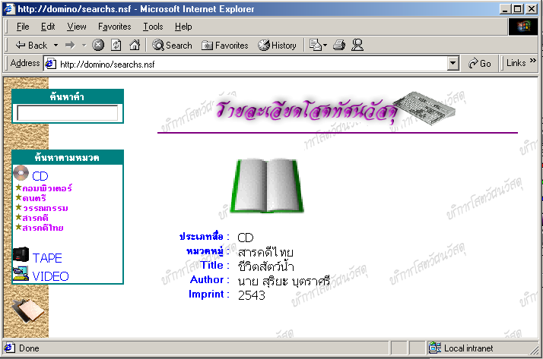รูปที่ 29 แสดงรายละเอียดรายการที่เลือก

ในส่วนของการผู้ดูแลระบบจะต้องมีรหัสผ่านจึงเข้ามาได้ ฟังก์ชั่นการมีอยู่ 6 อย่างด้วยกันคือ
1.ประกาศข่าว เพิ่มข่าวที่จะแสดงในหน้าผู้ใช้ จะมีการกำหนดระยะเวลาในการแสดงว่าจะให้แสดงหัวข้อข่าวถึงวันที่เท่าไร เมื่อเกินเวลาที่กำหนดระบบจะไม่แสดงข่าวนั้นอัตโนมัติ
2.แก้ไขรหัสผ่าน ใช้แก้ไขชื่อและรหัสผ่านที่ใช้ในการเข้าส่วนของผู้ดูแลระบบ
3.เพิ่มรายการข้อมูล ใช้ป้อนข้อมูลเข้าไปในฐานข้อมูล เลือกชนิดของสื่อ หมวดหมู่ และรายละเอียดของรายการนี้ เช่น ชื่อเรื่อง ผู้แต่ง
4.เพิ่มและแก้ไขหมวดหมู่ เพิ่มหมวดหมู่ในสื่อทั้งสามชนิด สามารถแก้ไขหมวดหมู่ที่เคยมีการสร้างไว้ก่อนหน้านี้ได้
5.แก้ไขรายการข้อมูล เลือกชนิดสื่อและหมวดหมู่ จากนั้นรายการมีจะขึ้นมาให้เลือกรายการที่ต้องการแก้ไข
6.ค้นหาคำในรายการที่ต้องการแก้ไข ค้นหารายการตามคำที่มีรายการ เช่นค้นหาคำว่า man จะพบคำ Superman, man, manule

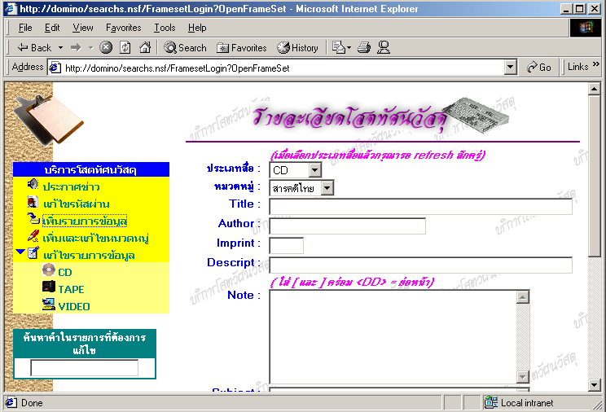
ปุ่มลิงก์เพิ่มรายการโสตใหม่

รูปที่ 30 ฟอร์มเพิ่มรายการข้อมูล

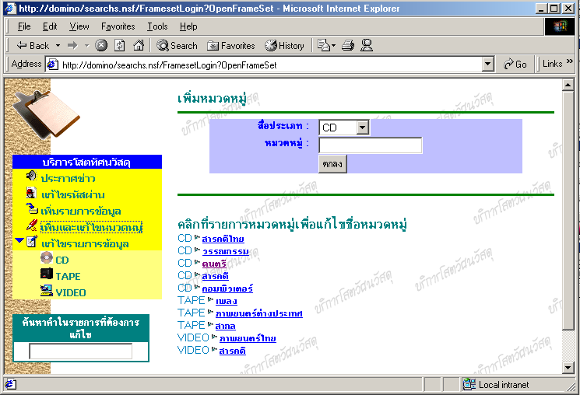
คลิกหมวดหมู่ที่ต้องการแก้ไข
เพิ่มหมวดหมู่ใหม่
ปุ่มลิงก์เพิ่มและแก้ไขหมวดหมู่

รูปที่ 31 ฟอร์มเพิ่มและแก้ไขหมวดหมู่

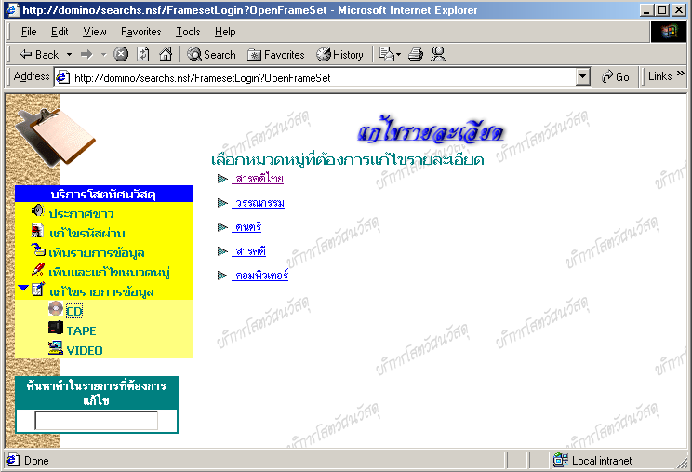
เลือกสื่อที่ต้องการแก้ไข
คลิกหมวดหมู่ที่ต้องการแก้ไข

รูปที่ 32 แก้ไขรายการข้อมูลโดยเลือกชนิดสื่อ และหมวดหมู่

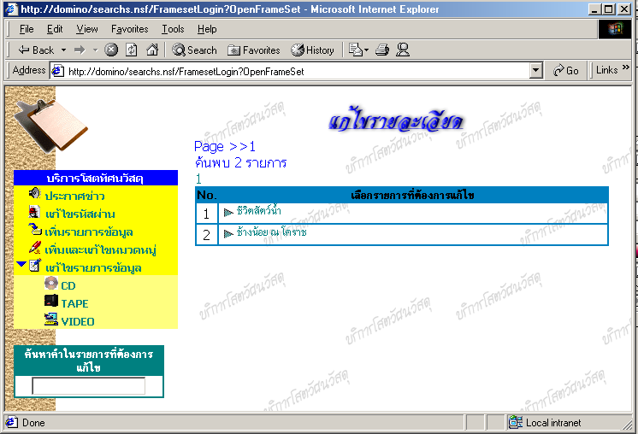
คลิกรายการที่ต้องการแก้ไข

รูปที่ 33 แสดงรายการในหมวดหมู่ที่ต้องการแก้ไข

